Vánočka / mazanec s náhradním sladidlem
balený výrobek

Charakteristika výrobku:
Vánočka / mazanec je druh sladkého pečiva z kynutého těsta vhodné pro diabetiky. Vánočka je vyrobená ze šesti pramenů a vzhledem má připomínat malého Ježíška zabaleného v peřince. Výrobek je na povrchu lesklý a hladký. Vánočka se dodává i krájená.
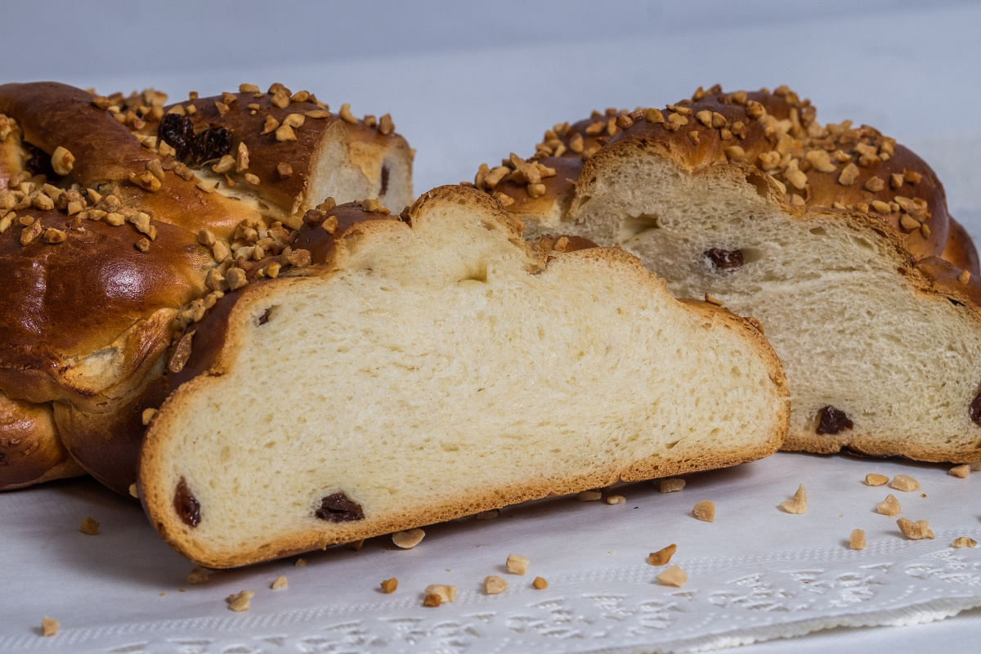
Druh / skupina:
Čerstvé jemné pečivo

Gramáž:
0002709 Mazanec s náhradním sladidlem 400g
0002811 Vánočka s náhradním sladidlem krájená 400g
0002812 Vánočka a náhradním sladidlem 400g

Složení:
pšeničná mouka, voda, směs Diana (fruktóza, emulgátor E481, regulátor kyselosti (E170, E341), zahušťovadlo E412, aroma s mléčnou složkou, enzymy); řepkový olej, droždí, sůl, citropasta (aroma exrakt, přírodní aromatické látky, pitná voda, okyselující látka E330, stabilizátor E415, E466, konzervační látka E211), vaječná melanž (vaječná melanž, sůl, kyselina E260, regulátor kyselosti E270, E325),

Datum minimální trvanlivosti:
5 dní

Alergeny:
obiloviny obsahující lepek, mléko a výrobky z něj (včetně laktózy), vejce a výrobky z nich;
výrobek může obsahovat stopy: sóji, arašídů, vajec a výrobky z nich skořápkových plodů a sezamová semena.

Země původu:
Česká republika
Výživové údaje ve 100g hotového výrobku
Energetická hodnota | 1130kJ
 | 269,98 kcal
Tuky | 5,76g
z toho nenasycené mastné kyseliny | 0,69g
Sacharidy | 47,29g
z toho cukry | 6,5g
Vláknina | 0,1g
Bílkoviny | 6,8g
Sůl | 0,75g

